KT55

快捷使用指南
Android 5.1
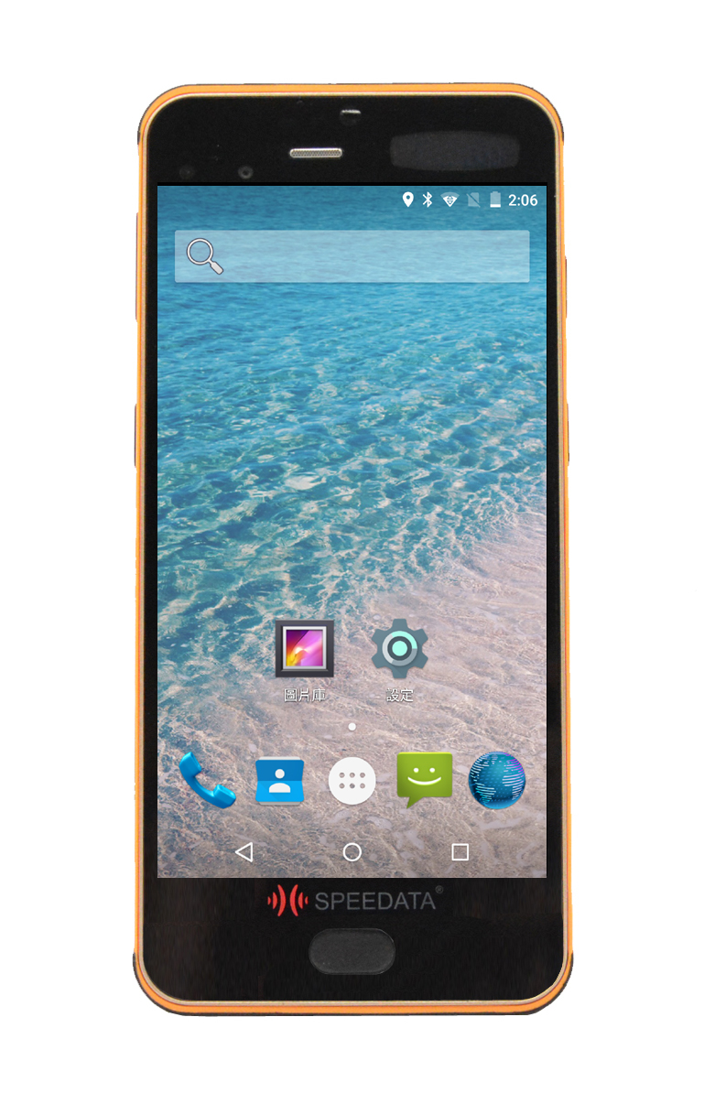
目录
KT55规格说明 3
外部结构说明 5
整体 5
卡槽 5
安卓5.1介绍 6
系统锁屏 6
主界面 7
所有应用 8
基本应用和设置 9
电话 9
相机 10
设置语言 11
一键扫描 12
使能一键扫描 12
附带键值 13
使用方法 14
RFID读取（可选） 15
特殊功能定制说明 15
基本型号说明 15
售后及技术支持联系方式 15

KT55规格说明
基本产品信息
 | CPU | ARM Cotex-A53 8核 1.5G
 | 主机操作系统 | Android 5.1
 | 存储 | RAM 2GB;ROM 16GB
 | 用户存储扩展 | 一个MicroSDCard ，最大支持 128GB
 | 键盘 | 5个侧键，1个主屏幕Home按键
 | 电池容量 | 6000mAh 3.7V；待机时间:500小时；通话时间:8小时
 | 充电方式 | 支持快充和无线充电， DC专用快充电器，电压5V/9V，电流1.6A
 | 无线传输方式 | 1.Bluetooth V2.1+ EDR/ V3.0+ HS/ V4.1
 |  | 2.WIFI 802.11 b/g/n/a 2.4G/5G
 |  | 3.GPRS/EDGE/HSPA/CDMA2000/TDD/FDD
 | GPS定位模块 | GPS,AGPS,北斗 定位精度 < 10米，定位时间 < 40s
 | 通知方式 | 声音、震动、LED提示
 | 音频 | 内置扬声器
 | 尺寸 | 170mm*76mm*10mm
 | 重量（含电池） | 标配260g
整机性能
 | 工作温度 | 正常工作温度: -20℃ 至 50℃
 | 存储温度 | -45℃ 至 +60℃
 | 湿度 | 湿度5%至95%（无凝露）
 | 工业防护等级 | IP65
 | 跌落测试 | 6面均可承受1.2米高度跌落到水泥地面的冲击
 | 滚动测试 | 滚动规格 1000次0.5米，6个接触面滚动
 | 静电放电（ESD） | ±15kV 空气放电，±8kV 接触放电
摄像头
 | 像素 | 后置1300万有效光学像素；前置500万有效光学像素
 | 对焦方式 | 后置自动对焦，前置定焦
 | 闪光灯 | 支持闪光灯、支持手电筒
显示屏幕
 | 显示屏幕 | 5.5inch OLED；辅助屏幕：0.91寸OLED
 | 显示屏分辨率 | 分辨率1080p（1920*1080）
 | 触摸屏类型 | 电容触摸屏
 | 背光照明 | LED背光
通讯模块
 | 制式 | 双卡双待，4G全网通
 | 通讯模块 | 4G TDD-LTE : 1900/2300/2500/2600 MHz(B38/B39/B40/B41)
 |  | 4G FDD-LTE : 1800/2100/2600 MHz (B1/B3/B7)
 |  | 3G TD-SCDMA: 1900/2100 MHZ (B34 B39 )
 |  | 3G WCDMA:850/900/1900/2100 MHz(B1 B2 B5 B8)
 |  | 2G GSM:850/900/1800/1900 Mhz(B2 B3 B5 B8)
 |  | CDMA&EVDO: 800 MHz(BC0)
 | 通讯速度 | FDD: 下行 150Mbps 上行 50Mbps
 |  | TDD: 下行 150Mbps 上行 50Mbps
 |  | WCDMA HSDPA: 下行 42.2Mbps 上行 11.5Mbps
 |  | TD-SCDMA: 下行 384Kbps 上行 384Kbps
 |  | TD-HSDPA: 下行 2.2Mbps 上行 2.8Mbps
 |  | CDMA2000 1xRTT ： 153.6Kbps
 |  | CDMA2000 HRPD/1xEV-DO ： 正向链路3.1Mbps 反向链路1.8Mbps
可拓展性
 | 物理接口 | 1个Micro SD卡槽；1个SIM卡槽；1个MicroSim卡槽
 |  | Micro USB接口，耳机接口3.5mm，扩展耳机接口3.5mm（可支持RS232、485）
 | 可选扫描头型号 | 霍尼韦尔：N6603（二维软解）
 | 识读距离 | 5cm-40cm 根据条码的尺寸和分辨率而不同
 | 条码扫描可支持的条码类型 | AZTEC、CODABAR、CODE11、CODE128、EAN128、CODE39、CODE49、CODE93、COMPOSITE、DATAMATRIX、EAN8、EAN13、INT25、MAXICODE、MICROPDF、PDF417、POSTNET、OCR、QR、RSS、UPCA、UPCE、ISBT、BPO、CANPOST、AUSPOST、IATA25、CODABLOCK、JAPOST、PLANET、DUTCHPOST、MSI、TLC39、TRIOPTIC、CODE32、STRT25、MATRIX25、PLESSEY、CHINAPOST、KOREAPOST、TELEPEN、CODE16K、POSICODE、COUPONCODE、USPS4CB、IDTAG、LABELIV、LABELV、GS1_128、HANXIN、GRIDMATRIX
 | RFID读写模块 | 1.高频13.56MHz（支持协议14443A，15693，NFC）（标配）
 |  | 2.超高频R2000 900MHz支持读写（需安装扩展背夹EM55），支持EPC C1 GEN2/ISO18000-6C 协议，标签处理速度 >200个/秒，识读距离0-5M。（选配）
 |  | 3.二代身份证13.56MHz，不需联网操作，即可支持读取第二代身份证的完整信息。（选配）
 | 红外模块（选配） | 电力红外抄表模块、38kHz 调制频率、940nm, 符合电表DLT 645-2007及DLT 645-1997标准
 | 虹膜识别(选配) | 光学图像识别，1000枚虹膜存储，1:1000 < 1s
 | 指纹模块(选配) | 半导体指纹识别（普通民用：1000枚指纹储存，1:1000<1s; FBI STQC专用：100枚指纹存储，1:100< 2s）
 | PSAM卡(选配) | ISO 7816, GSM 11-11,EMV4.2 and EMV 2000
 | 热敏式打印头（需安装扩展背夹） | 纸卷宽度±58mm,纸卷厚度40mm
 |  | 16/24点阵字库，速度可调节
配件
 | 标准配件 | USB数据线、专用快充充电适配器
 | 自选配件 | 无线充电底座、功能背夹

外部结构说明

整体

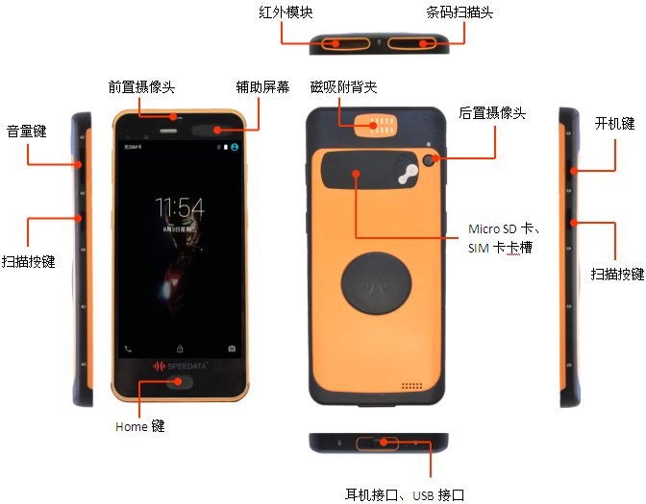

扫描键

卡槽
Micro SD 卡槽：一个外置存储卡槽。
4G Micro SIM卡槽：两个全网通4G SIM 卡槽

安卓5.1介绍

系统锁屏

未设置屏幕锁时，可直接解锁、打开应用和查看通知等。
快捷设置：触摸屏幕顶端通知栏位置并向下滑动，直接触摸各图标设置，也可直接触摸顶部系统设置图标进入系统设置。
隐藏的提示、通知：双击展开，触摸查看，点按住左右滑动移除。

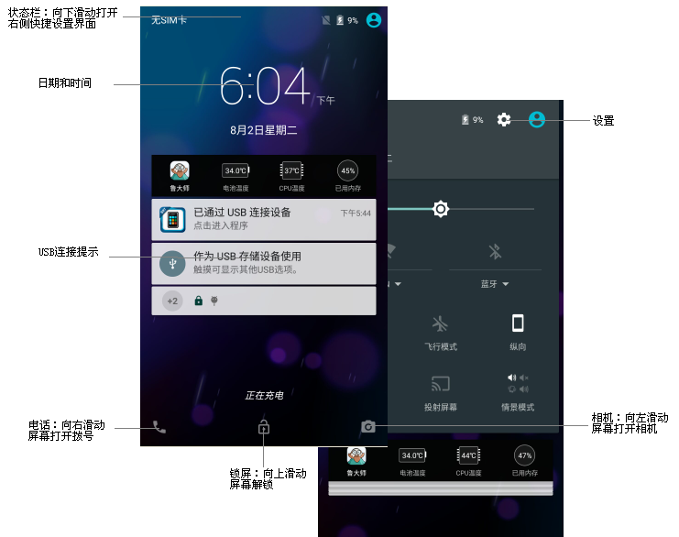
相机：向左滑动进去相机
锁屏：向上滑动解锁进入主界面
设置
电话：向右滑动进入拨号界面
USB连接提示
日期和时间

主界面

在主界面上，可以观察状态、查看通知、打开应用、进行搜索等。
添加移动应用快捷方式：点按住应用图标，然后移动到主屏幕上任意位置。
设置：更改屏幕亮度、WLAN等，可直接向下滑动状态栏，在快捷设置中操作。

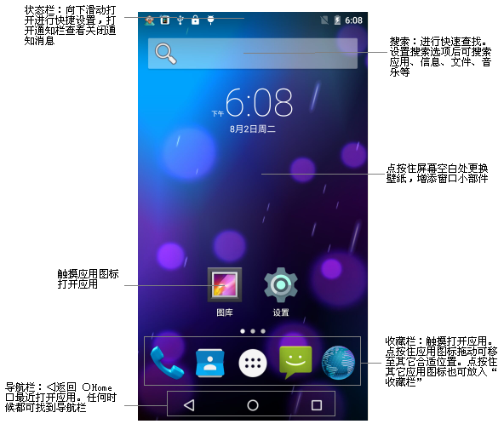
◁ ：返回
○ ：Home键
□ ：最近打开的应用
收藏栏：触摸图标打开应用，点按住应用图标拖动可移至其他位置，点按住其他图标也可放入“收藏栏”
点按住屏幕空白处更换壁纸，增添窗口小部件
搜素：进行快速查找，设置搜索选项后可搜索应用、信息、文件、音乐等
触摸应用图标打开应用
状态栏：向下滑动打开进行快捷设置，打开通知栏查看关闭通知消息

所有应用

触摸收藏栏中“所有应用图标”进入查看当前设备上已安装的所有应用。
左右滑动屏幕查看全部应用。
触摸图标打开应用。
点按住图标添加快捷方式到主屏幕，查看应用信息或卸载（系统应用只能查看应用信息）。

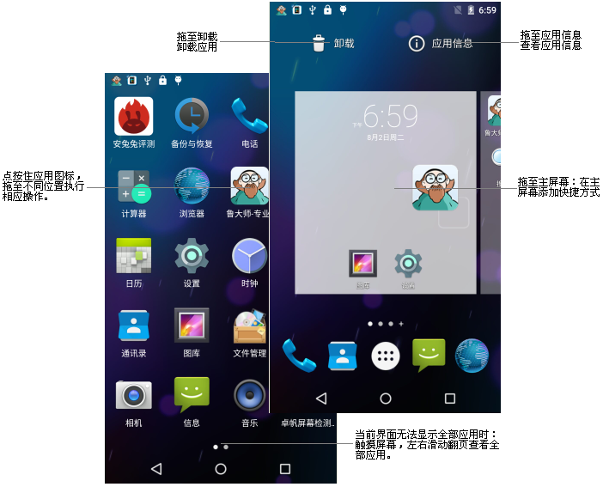
当前界面无法显示全部应用时，左右活动翻页查看全部应用
拖至主屏幕：在主屏添加快捷方式
点按住应用图标，拖至不同位置执行相应操作
拖至应用信息查看应用信息应用
拖至卸载卸载应用

基本应用和设置

电话

触摸收藏栏或所有应用中电话图标，或在锁屏界面向右滑进入拨号界面都可使用电话功能。
快速拨号：显示保存在手机中，并收藏的联系人。
呼出拨号：打开拨号盘后，用虚拟拨号盘输入或者使用硬键盘输入号码。

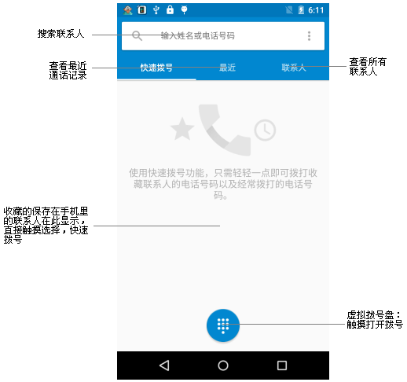
触摸打开拨号键盘
收藏的保存在手机里的联系人在此显示，直接触摸选择，快速拨号
查看所有联系人
搜索联系人
查看最近通话记录

相机

打开相机有三种方式：锁屏界面向左滑动屏幕，触摸相机应用图标，按相机快捷键（屏幕两侧）。

拍照模式：左右滑动查看更多拍照模式。
闪光灯模式：有自动，始终打开和始终关闭三个模式，默认为自动模式。
连续录像：打开后可以进行连续多次录像。
特殊拍照效果：触摸 “>” 打开，可选择黑板，负片，清新等效果。按返回键返回相机界面。

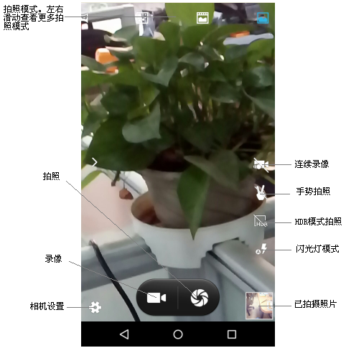
手势拍照
连续录像
HDR模式
闪光灯模式
图库
相机设置
录像
拍照
左右滑动选择拍照模式

设置语言

系统默认显示语言为英文。刷机升级系统版本或恢复出厂设置后，系统显示语言恢复为默认设置。
可放入当地使用电话卡更改，或进入系统设置修改。
触摸设置图标或者，步骤如下。最后触摸选择希望显示的语言，如：中文（简体）。

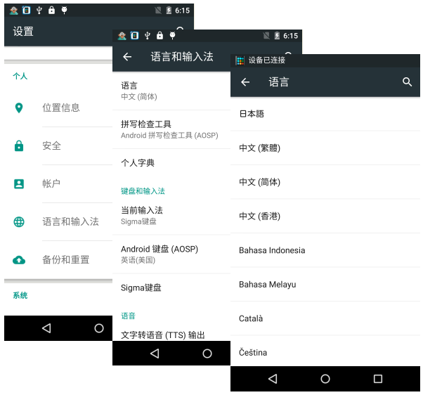

一键扫描
一键扫描也叫快捷扫描、焦点扫描。本功能可以让您直接进行条形码或二维码扫描，以下简称条码。

使能一键扫描

设备默认没有开启一键扫描，想使用需要先开启并进行设置。在设置SCAN上报扫描键值中包含全部相关设置选项。
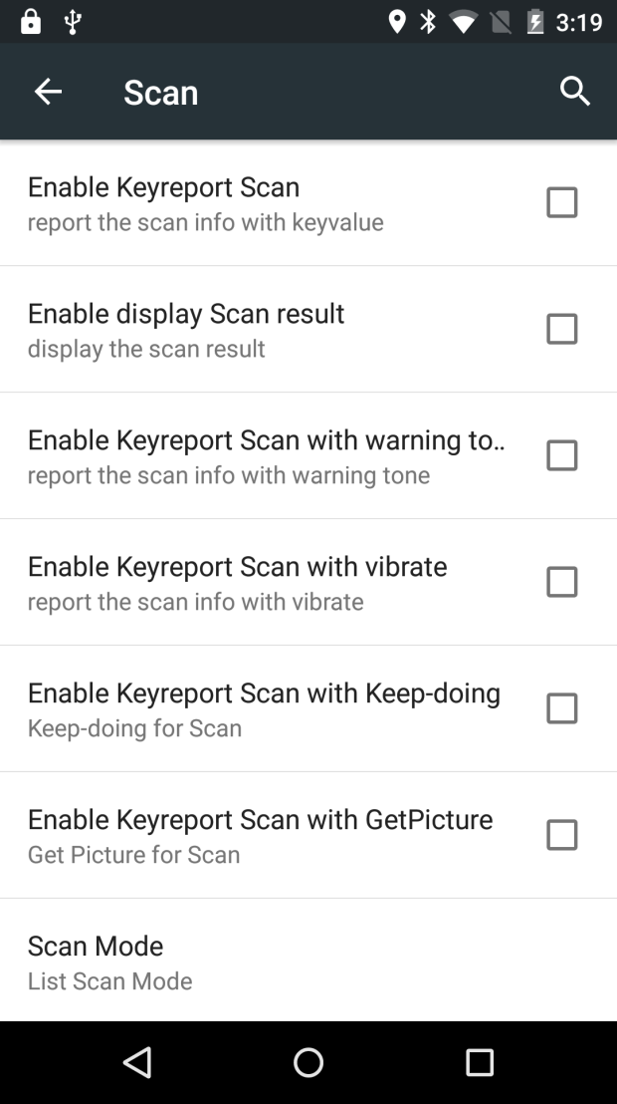

使能上报扫描键值：开启一键扫描功能。
使能显示扫描结果：扫描成功后上报并显示条码信息显示在当前光标所在位置；不勾选，则扫描成功后上报但不显示条码信息，可在具体应用中自行确定显示位置和方式。
使能扫描提示音：勾选后在扫描成功后可听到“叮”提示音。
使能扫描震动：勾选后在扫描成功后机器会震动。
使能连续扫描：勾选后可进行连续扫描。
使能显示图像：勾选后可显示出扫描成功的图片信息。

附带键值

附带键值：在显示的条码信息后面附带其他键值，默认为“不附带键值”。“附带enter键”扫描成功后附带enter回车换行，“附带tab键”扫描成功后附带tab到下一制表位。
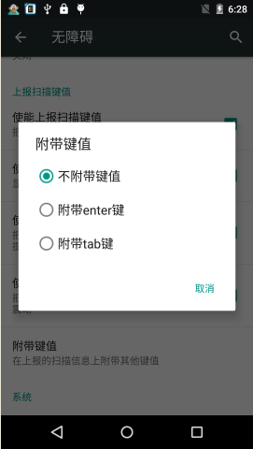

关于“使能显示扫描结果”和“附带键值”：
勾选“使能显示扫描结果”，即上报并显示条码信息时，会在条码信息后附带键值；
不勾选“使能显示扫描结果”，即只上报但不显示条码信息时，不会附带键值。

扫描模式
Mode one：
短按：按下扫描键，激光1S关闭或扫描成功后激光关闭。
长按：按下扫描键，激光10S后光自动关闭或扫描成功后关闭。
勾选连续扫描后，按住扫描键会一直连续扫。
Mode two：
短按：按下扫描键，激光常亮10s后关闭扫描成功后关闭。
长按：按住扫描键，激光10S后光自动关闭或扫描成功后关闭。
此模式无法使用，没有连续扫描。
Mode three：
短按：按下扫描键，激光常亮10s后关闭，或再按一下扫描键关闭或扫描成功后关闭。
长按：按住扫描键，激光10S后光自动关闭或扫描成功后关闭。
勾选连续扫描后，按一下扫描键，可以连续扫描。

Virtual key
Virtual key 是代替机身俩侧的物理扫描键的一个屏幕虚拟按键。可实现扫描功能。（打开虚拟键需要勾选上“使能上报扫描键值”）
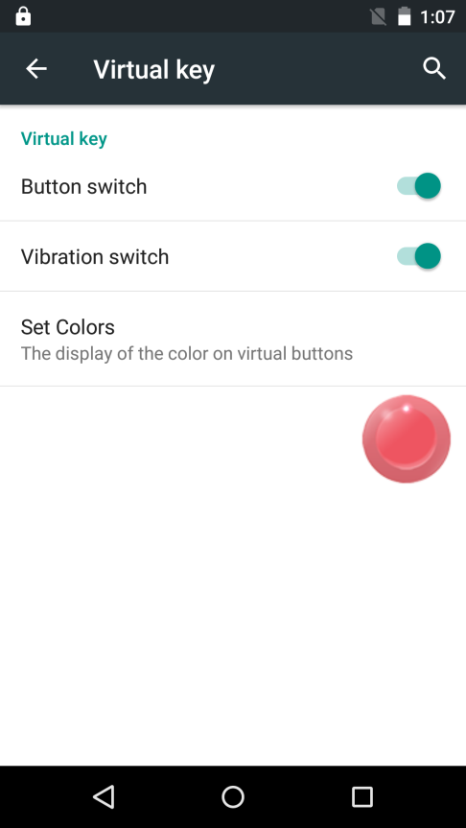

Button switch：打开虚拟键。

Vibration switch：点击虚拟键会震动。

Set Colors：设置虚拟键的颜色。

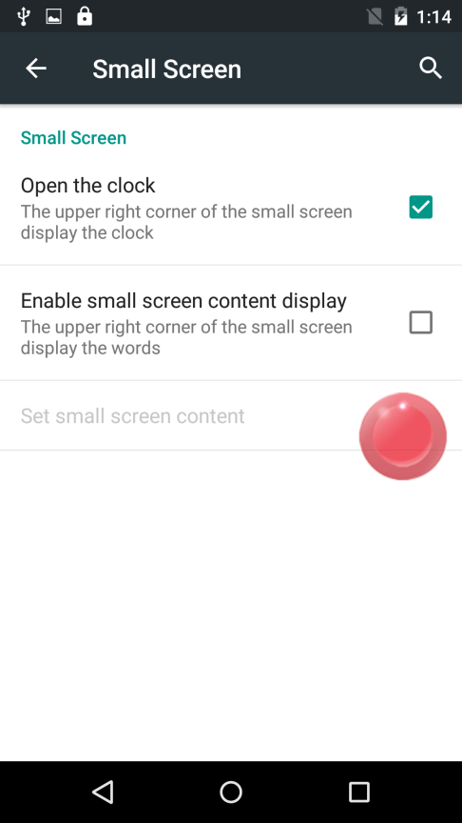
Small Screen

机身右上角辅助屏幕设置。

Open the clock：勾选上可在辅助屏幕显示当前时间。

Enable small screen content disp：
勾选上可自定义辅助屏幕内容，在“set small screencontent”中填写要显示的内容。

RFID读取（可选）
用户在基于本终端做RFID相关应用开发时，请和终端厂家联系索要相关开发文档和示例代码。

特殊功能定制说明
本终端预留的各种接口和灵活的结构设计保证了其能够满足各种功能定制需求。可以支持RS232，I2C，RS485等接口外设，可以扩展加载各种功能模块，具体需求请与我们联系。

基本型号说明
序号 | 型号 | 配置说明
1 | S | 标准配置机型，WIFI/BT/GPS/4G全网通
3 | N6603 | 霍尼韦尔N6603二维扫描头
4 | IPOR | 电力红外抄表
5 | IRIS | 虹膜摄像头
6
7 | PSAM | 单卡PSAM模块，占用主机大SIM卡槽
8
9

售后及技术支持联系方式
售后服务 陈工 010 – 53677265
技术支持 刁工 (86)155 4266 8023
QQ 2480737278

